# 第1章 XXXXX

正文段落。（不要不同级别标题之间没有过渡文字。）

## 1.1 XXXXX

正文段落。（不要不同级别标题之间没有过渡文字。）

### 1.1.1 XXXXX

正文段落，如代码清单1-1所示。（下面为带行号代码示例。）

代码清单1-1 XXXXXXXX

1. devstack@devstack:~/devstack$ neutron
2. //使用不带参数的命令neutron会进入控制台
3. (neutron) help
4. Shell commands (type help <topic>):
5. ===================================
6. ... //所有子命令会列举在这里
7. (neutron)

正文段落，如代码清单1-2所示。（下面为无行号代码示例。）

代码清单1-2XXXXXXXX

devstack@devstack:~/devstack$ neutron

//使用不带参数的命令neutron会进入控制台

(neutron) help

Shell commands (type help <topic>):

===================================

... //所有子命令会列举在这里

(neutron)

本段中涉及的主要术语如下。

* FizzBuzz ：一个在面试中测试候选人的程序。
* 操作系统 ：一款介于计算机的物理硬件和用户之间的中间程序。
* 图形用户界面（GUI）：用户看屏幕时看到的操作系统的一部分。

本段中涉及的主要步骤如下。

（1）FizzBuzz ：一个在面试中测试候选人的程序。

（2）操作系统 ：一款介于计算机的物理硬件和用户之间的中间程序。

（3）图形用户界面（GUI）：用户看屏幕时看到的操作系统的一部分。

项目类型如表1-1所示。

表1-1 项目类型

|  |  |
| --- | --- |
| 项目类型 | 描述 |
| 核心（Core） | OpenStack官方项目（绝大多会人会用到的） |
| 孵化（Incubated） | 正在开发的核心项目（即将成为核心项目） |
| 库（Library） | 核心项目的依赖库 |
| 代码准入（Gating） | 集成测试套件和部署工具 |

注意

表的引用用“见表1-1”“如表1-1所示”。

表只有一个也需要编号，表按章编号，如第1章的表用表1-1，第2章的表用表2-1。

表应放在首次引用的段落之后。

用户和操作系统内核之间的用户界面如图1-1所示。

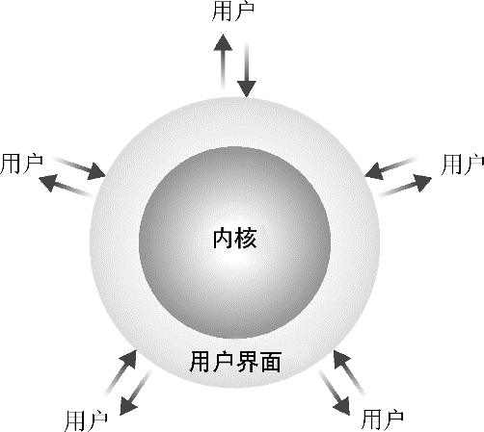

图1-1作为用户和操作系统内核之间中介的用户界面

提示

图的引用用“见图1-1”“如图1-1所示”。

图只有一个也需要编号，图按章编号，如第1章的图用图1-1，第2章的图用图2-1。

图应放在首次引用的段落之后。

#### 1. XXXX

正文段落。

#### 2. XXXX

正文段落。

### 1.1.2 XXXXX

正文段落。

## 1.2 XXXXX

正文段落。（不要不同级别标题之间没有过渡文字。）

### 1.2.1 XXXXX

正文段落。

### 1.2.2 XXXXX

正文段落。

## 1.3 小结

正文段落。